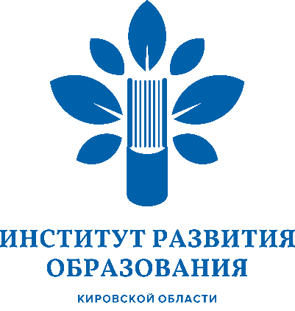

Министерство образования Кировской области  Кировское областное государственное  образовательное автономное учреждение  дополнительного профессионального образования  «Институт развития образования Кировской области»  (КОГОАУ ДПО «ИРО Кировской области»)  Р. Ердякова ул., д. 23/2, Киров, 610046  Тел./факс (8332)53-04-65  E-mail: kirovipk@kirovipk.ru  www.kirovipk.ru  ОКПО 22945342, ОГРН 1034316550135  ИНН/КПП 4348036275/434501001  _______________________№ _________________  На № _____________________________________  О проведении XI межрегионального конкурса «Педагог-исследователь» | Руководителям, педагогам образовательных организаций города Кирова и Кировской области

Уважаемая коллеги!
КОГОАУ ДПО «ИРО Кировской области» 12 января 2019 года проводит XI межрегиональный конкурс «Педагог-исследователь».
Место проведения: Кировская ордена Почета государственная универсальная научная библиотека имени А.И. Герцена (Арт-Центр, 3 этаж)
Время проведения: 10.00 часов, регистрация с 9.40 - 10.00 на 1 этаже.
Цель конкурса:
- формирование методологической и научно-исследовательской культуры современного педагога, развитие общих и специальных компетенций педагога-руководителя исследовательских работ в информационном обществе;
- повышение социального статуса педагогов и специалистов, длительное время реализующих образовательные программы с исследовательским компонентом для школ и имеющих стабильно высокие результаты выполнения обучающимися исследовательских работ;
- приобретение опыта адаптации модели научно-практического образования в условиях реализации ФГОС и Национальной технологической инициативы (НТИ).
Номинации конкурса:
1. Инициативное исследование педагога. Формирование общекультурных и профессиональных компетенций педагога;
2. Система организации исследовательской деятельности обучающихся;

3. Мониторинг, диагностика личностного развития обучающихся в ходе исследовательской, проектной деятельности, развития инженерно-технического мышления.
4. Исследовательский урок как особая форма формирования исследовательского поведения.
Контакты: Соловьева Мария Федоровна доцент кафедры управления в образовании КОГОАУ ДПО «ИРО Кировской области», к.п.н., 52-30-23*126,
8-9229167081, e-mail: pedagogics@kirovipk.ru.
Для участия в конкурсе подать заявку на e-mail: maria1solovyova@mail.ru

Проректор по НиИР Е.В. Измайлова

Соловьева Мария Федоровна
8-9229167081

СОГЛАСОВАНО:
И.о. заведующего кафедрой
управления в образовании Е.Л. Никитина

